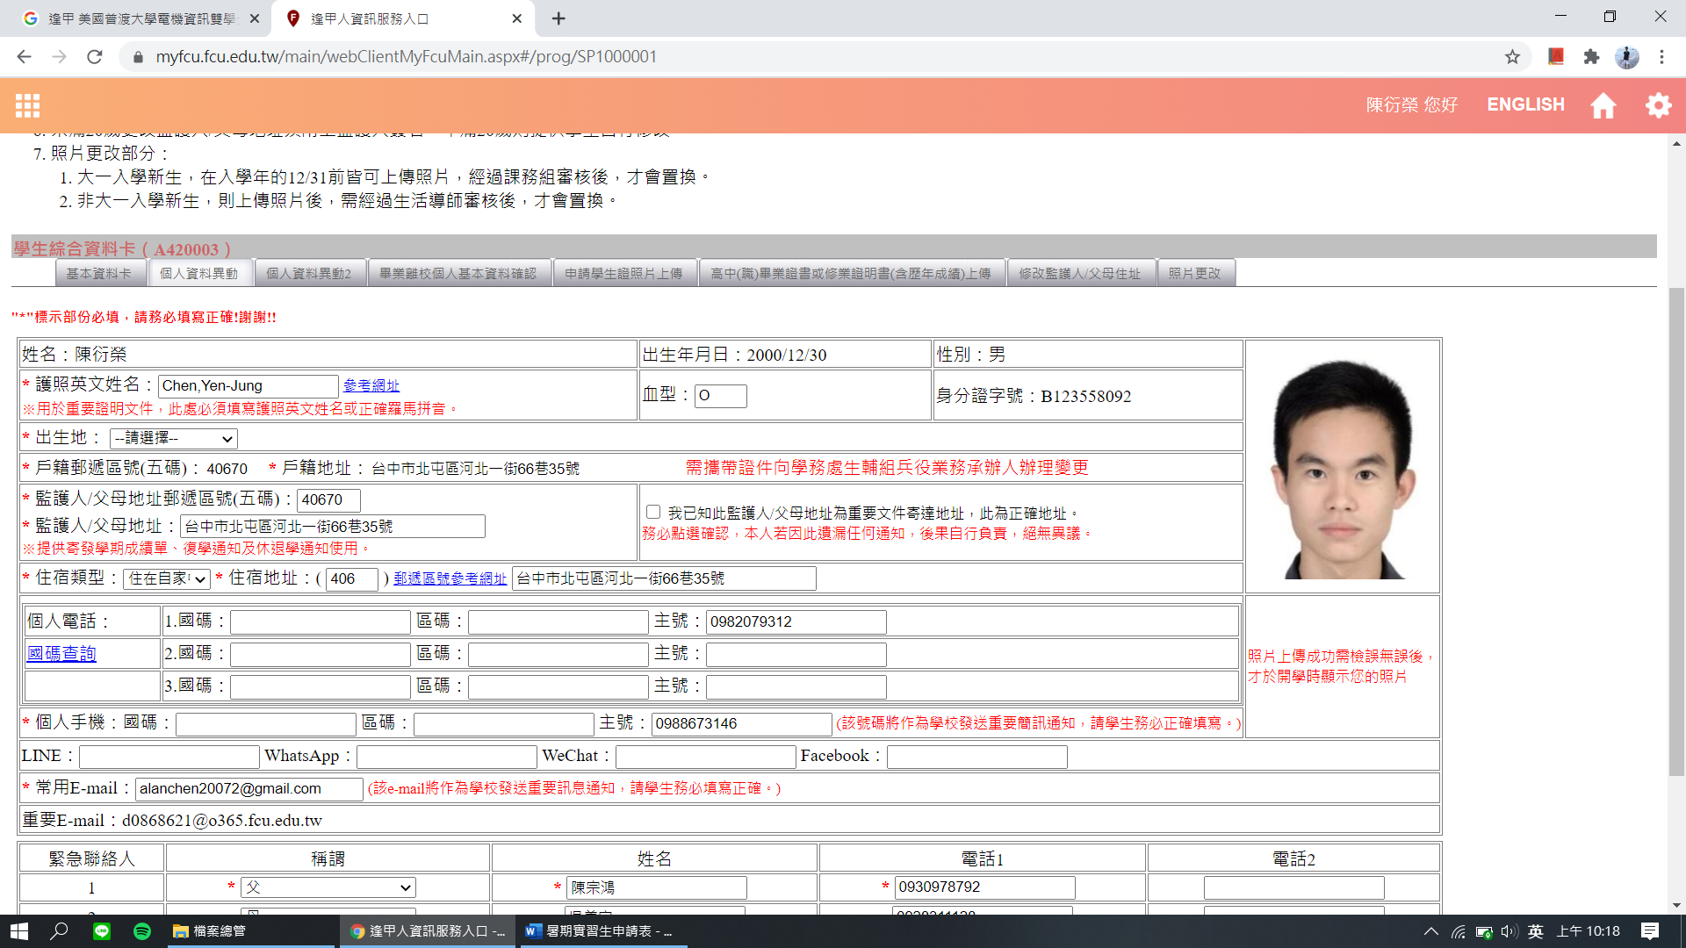**財團法人國家實驗研究院**

**暑期實習生申請表**

一、基本資料 填表日期：民國110 年03月29日

|  |  |  |  |  |  |  |
| --- | --- | --- | --- | --- | --- | --- |
| 姓 名 | 陳衍榮 | | 英 文  姓 名 | CHEN YEN JUNG | | |
| 國 籍 | | ☑中華民國  □其他 | 性 別 | ☑男 □ 女 | 出 生  日 期 | 89年 12月 30日 |
| 身份證字號 | | B123558092 | 婚 姻 | □已婚 ☑未婚 □其他 | | |
| E-mail | alanchen20072@gmail.com | | |
| 通 訊 地 址 | | 台中市北屯區河北一街66巷35號 | | | 電 話 | 0982079312 |

二、主要學歷(大學以上部份)

|  |  |  |  |
| --- | --- | --- | --- |
| 學 校 | 科系所或主修學 | 學 位 | 起 迄 年 月 |
| 逢甲大學 | 工程學群  資訊學群 | 美國普渡大學電機資訊雙學士學位 | 民國 109 年9月至民國110 年6月 |
| Purdue University | ECE | Computer Engineering | 民國 111 年 9 月起 |

三、研究或學術專長

|  |
| --- |
| 1. C, MATLAB, Verilog, python (曾使用AI人臉辨識完成一項專題) |
| 2. 創新專題(學習與團隊合作、溝通，腦力激盪並且實踐操作) |
| 3. 批判性思考(從多角度分析事物) |
| 4. 電子學、電路學 |

四、申請實習單位

|  |  |
| --- | --- |
| 單 位 | 研 究 主 題 / 工 作 內 容 |
| 台灣儀器科技研究中心 | 影像處理/重建技術/嵌入式系統設計/人機介面開發/光影像系統開發及相關程式撰寫 |

五、填表人簽章： 陳衍榮 六、指導教授簽章： 辛紹志

(無則免填)

財團法人國家實驗研究院(以下簡稱本院)依據個人資料保護法規定，向台端告知下列事項，請台端詳閱：

1. 本院基於暑期實習之徵才需要，為人事管理之目的蒐集台端之個人資料。
2. 台端申請表上所載應徵者個人履歷欄位資料，因本院人才資料庫暫存作業需要，並就委任或僱傭關係決定之前置處理，為通知或契約關係之要約或承諾等作業項目為蒐集。
3. 除依據個人資料保護法及相關法令另有規定，應徵者個人資料僅供本院內部傳輸、使用與處理、利用。應徵者個人資料自本院蒐集日起以台端本次應徵之職務為限，本資料保存期限將依相關法令規定保存與銷毀。
4. 台端得自由選擇是否提供相關個人資料，惟台端若拒絕提供，本院將無法進行必要之徵才審核及處理作業，致無法評估是否符合本院招募條件等。

___________________________________________________________________

**同 意 書**

經貴院告知，本人已明確瞭解上述聲明及告知事項，茲同意上開特定目的必要範圍內蒐集、處理及利用本人個人資料。

此致 財團法人國家實驗研究院

立書人簽章： 陳衍榮 日期： 110/03/28